UNIT 2: HEALTHY LIVING

VOCABULARY
GETTING STARTED
1.boat /bəʊt/ (v): chèo thuyền
- That’s my dad and I boating at Yen Son Park.(Đó là ba tôi và tôi cùng chèo thuyền tại công viên Yến Sơn.)
2.exercise /ˈeksəsaɪz/ (v): tập thể dục
- I also see a lot of people exercising there.(Tôi cũng nhìn thấy nhiều người tập thể dục ở đây.)
3.popular /ˈpɒpjələ(r)/
(adj): phổ biến
- Yes, it’s a popular place for people in my neighbourhood.(Vâng, đây là một nơi phổ biến cho mọi người ở các vùng lân cận.)
4.outdoor activity /ˈaʊtdɔːr/ /ækˈtɪvɪti/
(n): hoạt động ngoài trời
- Outdoor activities are good for our health.(Hoạt động ngoài trời có lợi cho sức khỏe.)
5.go cycling /gəʊ ˈsaɪklɪŋ/ (v.phr): đạp xe
- My family often goes cycling in the countryside.(Gia đình tôi thường đạp xe ở miền quê.)
6.quiet /ˈkwaɪət/ (adj): yên tĩnh
- It’s quiet, and there’s a lot of fresh air.(Miền quê thì yên tĩnh và có nhiều không khí trong lành.)
7.interesting /ˈɪntrəstɪŋ/ (adj): thú vị
- It sounds interesting.(Nghe thật thú vị.)
8.lunchbox /ˈlʌnʧbɒks/ (n): hộp đựng đố ăn trưa
- We also bring fruit, water, and a lunchbox with us.(Chúng tôi cũng mang theo trái cây, nước và một hộp đựng đồ ăn trưa.)
9.sunscreen /ˈsʌnskriːn/ (n): kem chống nắng
- Bring along a hat and sunscreen.
(Hãy mang theo một cái nón và kem chống nắng nhé.)
10.get sunburn /gɛt ˈsʌnbɜːn /
(v.phr): bị cháy nắng
- It’s really hot and sunny at noon, so you might get sunburn.(Trời thật sự nóng và nắng vào giữa trưa, vì vậy bạn có thể bị cháy nắng đấy.)
11.run /rʌn/ / (v): chạy bộ
- Activities like running and cycling are good for health.(Những hoạt động như chạy bộ và đạp xe tốt cho sức khỏe.)
12.walk /wɔːk/ (v): đi bộ
- I walk to school.(Tôi đi bộ đến trường.)
13.eat breakfast /iːt ˈbrɛkfəst/ (v.phr): ăn sáng
- I rarely eat breakfast.(Tôi ít khi ăn sáng.)
14.be good / bad for health /biː gʊd / bæd fɔː hɛlθ / (v.phr): tốt/ xấu cho sức khỏe
- Outdoor activities are good for our health.(Hoạt động ngoài trời có lợi cho sức khỏe.)
be good / bad for health /biː gʊd / bæd fɔː hɛlθ /
(v.phr): tốt/ xấu cho sức khỏe- Outdoor activities are good for our health.(Hoạt động ngoài trời có lợi cho sức khỏe.)

A CLOSER LOOK 1
15.dim light /dɪm laɪt/ (n.phr): ánh sáng mờ
- We shouldn’t read books in dim light.(Chúng ta không nên đọc sách dưới ánh sáng mờ.)
16.lip balm /lɪp bɑːm/ (n.): son dưỡng môi
- Most girls use lip balm.(Đa phần con gái đều dùng son dưỡng môi.)
17.chapped lips /ʧæpt lɪps/ (n.phr): môi bị nứt
- If you also get chapped lips, use lip balm to help with that.(Nếu bạn cũng bị nứt môi, hãy sử dụng son dưỡng môi để khắc phục điều này.)
18.coloured vegetables /ˈkʌləd ˈvɛʤtəb(ə)lz /
/ˈkʌləd ˈvɛʤtəb(ə)lz / (n.phr): rau màu
- Please name some coloured vegetables.
(Vui lòng kể tên một số loại rau màu.)
19.red spots /rɛd spɒts/
(n.phr): những đốm đỏ
- If you touch your face with your dirty hands, you face can appear red spots.
(Nếu bạn dùng tay dơ chạm lên mặt, mặt bạn có thể xuất hiện những đốm đỏ.)
20.wash your hands /wɒʃ jɔː hændz/
(v.phr): rửa tay
- Children should often wash their hands.
(Trẻ em nên thường xuyên rửa tay.)
21.tofu /ˈtəʊfuː/ (n): đậu hủ
- I like eating tofu.(Tôi thích ăn đậu hủ.)
22.brush your teeth /brʌʃ jɔː tiːθ/ (v.phr): chải răng- I brush my teeth twice a day.
(Tôi chải răng hai lần mỗi ngày.)
23.touch your face /tʌʧ jɔː feɪs/ (v.phr): chạm lên mặt
- Do not touch your face with your dỉty hands.(Không dùng tay dơ chạm lên mặt.)
24.skin condition /skɪn kənˈdɪʃən/ (n): tình trạng da
- The weather may affect our skin condition.(Thời tiết có thể gây hại cho da.)
25.soft drinks /sɒft drɪŋks/ (n): nước ngọt
- Soft drinks are not good for health.(Nước ngọt không tốt cho sức khỏe.)
26.keep fit /kip fɪt/ (v.phr): giữ dáng
- Being active helps you keep fit.(Tích cực hoạt động giúp bạn giữ dáng.)
27.vitamin /ˈvɪtəmɪn/
(n): vitamin
- We need vitamin A for our eyes.(Chúng ta cần vitamin A cho đôi mắt.)
28.avoid /əˈvɔɪd/ (v): tránh khỏi
- To avoid getting sunburn, you should use suncream.(Tránh bị sạm da, bạn nên dùng kem chống nắng.)
29.affect /əˈfekt/ (v): gây hại
- Reading books in dim light can affect our eyes.(Đọc sách dưới ánh sáng mờ có thể gây hại cho mắt chúng ta.)
A CLOSER LOOK 2
30.acne /ˈækni/ (n): mụn trứng cá
- Acne causes black and white pimples on the face.(Mụn trứng cá gây ra nốt mụn đầu đen và trắng trên mặt.)
31.fast food /fɑːst/ /fuːd/ (n): thức ăn nhanh
- I’m addicted to fast food.(Tôi nghiện thức ăn nhanh.)
32.vegetarian /ˌvedʒəˈteəriən/ (n): người ăn chay
- Is she a vegetarian?(Cô ấy có phải người ăn chay không?.)
33.healthy /ˈhelθi/ (adj): khỏe mạnh
- Stay healthy by eating well and exercising regularly.(Giữ sức khỏe bắng cách ăn uống đầy đủ và tậo thể dục thường xuyên.)
34.pimple /ˈpɪmpl/
(n): mụn nhọt
- Acne causes black and white pimples on the face.
(Mụn trứng cá gây ra nốt mụn đầu đen và trắng trên mặt.)
35.sports centre /spɔːts ˈsɛntə /
(n.phr): trung tâm thể thao
- My brother often spends two hours exercising at the sports centre.
(Anh trai tôi thường dành 2 giờ tập thể dục tại trung tâm thể thao.)
36.cheesecake /ˈtʃiːzkeɪk/
(n): bánh phô mát
- My mother didn’t buy my favorite cheesecake.
(Mẹ tôi không mua bánh phô mát ưa thích cho tôi.)
37.clean up / kli:n ʌp / (phr.v): dọn dẹp
- We are not cleaning up our community library.
(Chúng tôi không dọn dẹp thư viện cộng đồng.)
38.sweetened food /ˈswiːtnd fuːd/ (n): đồ ngọt
- We should avoid sweetened food.(Chúng ta nên hạn chế đồ ăn ngọt.)
39.soybean / ˈsɔɪbiːn/ (n): đậu nành
- Soybean is good for health.(Đậu nành tốt cho sức khỏe.)

COMMUNICATION
40.protein /ˈprəʊtiːn/ (n): đạm
- Tofu has vegetable protein and vitamin B.(Đậu hũ chứa đạm thiên nhiên và vitamin nhóm B.)
41.fat /fæt/ (n): chất béo
- It doesn’t have any fat.(Chúng không chứa nhiều chất béo.)
42.diet /ˈdaɪət/ (n): chế độ ăn uống
- The Japanese live long lives because of their diet.(Người Nhật sống lâu nhờ chế độ ăn uống hợp lý.)

KILLS 1
44.special soap /ˈspɛʃəl səʊp/ (n.phr): xà phòng đặc biệt
- Wash your face with special soap for acne, but no more than twice a day.
(Rửa mặt bằng xà phòng dành riêng cho mụn trứng cá nhưng không quá hai lần một ngày.)
44.pop /pɒp/ (v): bóp, nặn
- Do not touch or pop spots, especially when your hands are dirty.(Đừng chạm hoặc nặn mụn khi tay dơ.)
45.cause /kɔːz/ (v): gây nên
- Acne causes small, red spots.
(Mụn trứng cá gây nên những đốm đỏ nhỏ)
46.get serious /gɛt ˈsɪərɪəs/ (v.phr): trở nên nghiêm trọng
- If it gets serious, see a doctor.( Nếu nó trở nên nghiêm trọng, hãy đến gặp bác sĩ.)
47.disease /dɪˈziːz/ (n): bệnh
- It is not a serious disease but young people want to avoid it.(Nó không phải là một bệnh đáng ngại những người trẻ muốn tránh khỏi chúng.)
48.take care of /teɪk keər ɒv/ (v.phr): chăm sóc
- Here are some tips for taking care of skin with acne.(Dưới đây là một số mẹo giúp chăm sóc da mụn trứng cá.)
49.put on weight /pʊt ɒn weɪt/ (v.phr): lên cân
- I’m putting on weight.(Tôi đang lên cân.)
50.flu /fluː/Ư (n): cúm- I have the flu.(Tôi bị cúm.)

SKILLS 2
51.wear a mask /weər ə mɑːsk/ (v.phr): đeo khẩu trang
- We should wear a mask in public.(Chúng ta nên đeo khẩu trang ở nơi công cộng.)
52.keep your surroundings clean /kiːp jɔː səˈraʊndɪŋz kliːn/ (v.phr): giữ khu vực xung quanh sạch sẽ
- You should keep your surroundings clean to avoid viruses.(Bạn nên giữ khu vực quanh mình sạch sẽ để tránh vi rút.)

LOOKING BACK
53.harmful /ˈhɑːmfl/ (adj): có hại- Going to bed late can be harmful for health.(Ngủ trễ có hại cho sức khỏe.)
54.hard-working people /ˈhɑːdˌwɜːkɪŋ ˈpiːpl/ (n): người khỏe mạnh
- Hard-working people often stay fit.(Những người làm việc chăm chỉ thường khỏe mạnh.)
55.Physical activity /ˈfɪzɪkl ækˈtɪvəti/ (n): hoạt động thể chất
- Physical activities are good for health.(Hoạt động thể chất tốt cho sức khỏe.)
56.tidy /ˈtaɪdi/ (adj): gọn gàng
- She keeps her flat very tidy.(Cô ấy giữ căn hộ rất gọn gàng.)

PROJECT
57.campaign /kæmˈpeɪn/ (n): chiến dịch
- Your class is starting a campaign to make your school a healthier place.
(Trường học của bạn đang thực hiện một chiến dịch biến trường học thành một nơi sạch sẽ hơn.)
58.bad habits /bæd ˈhæbɪts/
(n.phr): thói quen xấu
- I should change my bad habits.
(Tôi nên thay đổi những thói quen xấu.)
59.1illustrate /ˈɪləstreɪt/ (v): minh họa
- Find and draw a picture to illustrate your idea.(Tìm và vẽ một bức tranh để minh họa ý tưởng của bạn.)
60.advice /ədˈvaɪs/ (n): lời khuyên
- Write a paragraph of some advice to avoid viruses.(Viết về một đoạn văn về một số lời khuyên để phòng tránh vi rút.)
61.cooking oil /ˈkʊkɪŋ ɔɪl/ (n: dầu ăn
- They cook fish with little cooking oil.(Họ chiên cá với ít dầu ăn hơn.)
62.eyedrops /aɪ drɒps/ (n): thuốc nhỏ mắt
- You can use eyedrops.(Bạn có thể dùng thuốc nhỏ mắt.)

GRAMMAR
Simple Sentences (câu đơn)
Chỉ có 1 mệnh đề chính, nghĩa là có 1 chủ ngữ và 1 động từ.
Có thể chủ ngữ là 2 danh từ nối bằng 'and' hoặc có 2 động từ nối bằng 'and' nhưng vẫn là 1 câu đơn thôi.
Ví dụ:
I went to the supermarket yesterday.
Mary and Tom are playing tennis.
My brother ate a sandwich and drank beer.
I like coffee.
Mary likes tea.
The earth goes round the sun.
Mary did not go to the party.

BÀI TẬP ÁP DỤNG
Grammar: Simple sentences
(Ngữ pháp: Câu đơn)
1. Tick (✓) the simple sentences.
(Đánh dấu (✓) vào câu đơn.)
1. The Japanese eat a lot of tofu.
2. She drinks lemonade every morning.
3. I don’t eat fast food, and I don’t drink soft drinks.
4. I am fit.
5. I like fish, but my sister likes meat.
2. Write S if the subject is missing from the sentence and V if the verb is.
(Viết S nếu thiếu chủ ngữ trong câu và V nếu động từ.)
1. Vegetarians a lot of vegetables and fruit.
2. Causes red spots on the face.
3. On Saturday morning, my brother two hours of exercising at the sports center.
4. In the past, had a healthier diet.
5. At the moment, we our surroundings.
3. Rearrange the words and phrases to make simple sentences.
(Sắp xếp lại các từ và cụm từ để tạo thành những câu đơn.)
1. soft drinks / never / my sister / drinks /…………………………………………………..
2. affects / acne / 80% of young people /.…………………………………………………..
3. has / he / for breakfast / bread and eggs /.…………………………………………………..
4. don’t eat / we / much fast food /.…………………………………………………..
5. a lot of vitamins / fruit and vegetables / have /.…………………………………………………..
4. Write complete sentences from the prompts. You may have to change the words or add some.
(Viết các câu hoàn chỉnh từ gợi ý. Bạn có thể phải thay đổi các từ hoặc thêm một số từ.)
1. tofu / be / healthy. …………………………………………………..
2. many Vietnamese / drink / green tea. …………………………………………………..
3. she / not / use / suncream. …………………………………………………..
4. father / not / exercise / every morning. …………………………………………………..
5. most children / have / chapped lips and skin / winter. …………………………………………………..

5. Work in pairs. Discuss and write a simple sentence from the two given sentences.
(Làm việc theo nhóm. Thảo luận và viết một câu đơn từ 2 câu đã cho.)
Example:
Many people are running. (Nhiều người đang chạy.)
Many people are exercising. (Nhiều người đang tập thể dục.)
=> Many people are running and exercising.
1. We avoid sweetened food. We avoid soft drinks.
=> We avoid ______________________________ .
2. My dad loves outdoor activities. I love outdoor activities.
=> My _________________________________ love outdoor activities.
3. You should wear a hat. You should wear suncream.
=> You should wear _____________________________.
4. My mother read the health tips. My mother downloaded the health tips.
=> My mother ____________________________________________.
VOCABULARY AND PRONUNCIATION
NGỮ ÂM
Pronunciation
1. PHỤ ÂM /f/
CÁCH PHÁT ÂM | VÍ DỤ
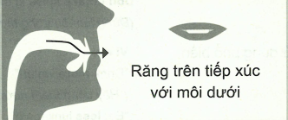 | • friend /frend/ n. bạn bè  • laugh /lɑːf/ v. cười
Nâng môi dưới lên sao cho chạm vào hàm răng trên.  Đẩy luồng hơi qua nơi tiếp xúc giữa răng trên với môi.  Khi phát âm, dây thanh không rung. | • friend /frend/ n. bạn bè  • laugh /lɑːf/ v. cười
2. PHỤ ÂM /v/
CÁCH PHÁT ÂM | VÍ DỤ
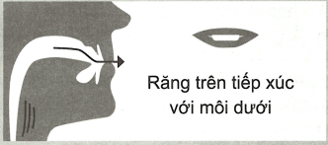 | • van /væn/ n. xe tải  • save /seɪv/ v. tiết kiệm
Nâng môi dưới lên sao cho chạm vào hàm răng trên.  Đẩy luồng hơi qua nơi tiếp xúc giữa răng trên với môi (ít hơi hơn so với âm /f/).  Khi phát âm, dây thanh rung lên. | • van /væn/ n. xe tải  • save /seɪv/ v. tiết kiệm

Health problems:
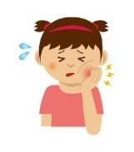 | 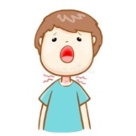 | 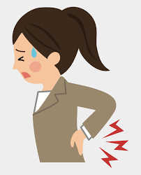 | 
Toothache | Sore throat | Backache | Stomach ache
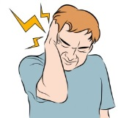 | 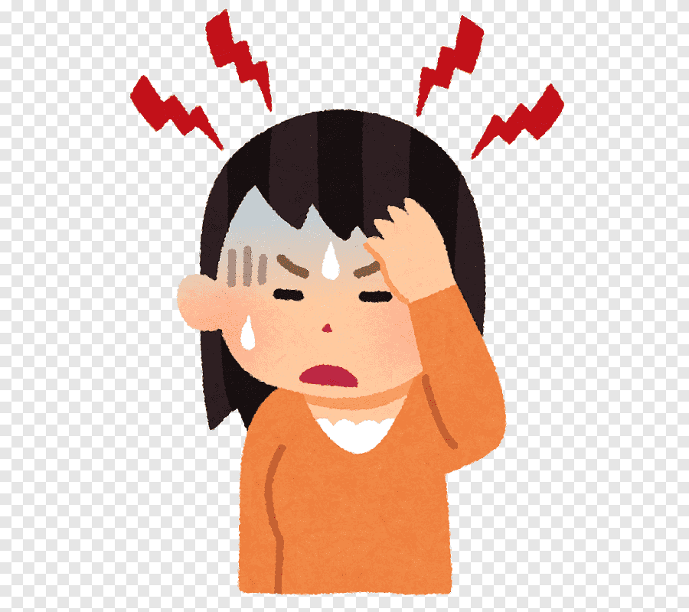 | 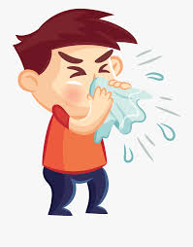 | 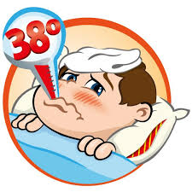
Earache | Headache | Flu | Fever
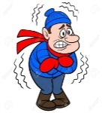 | 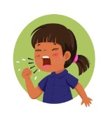 |  | 
Cold | Cough | Broken leg | Cut in the finger
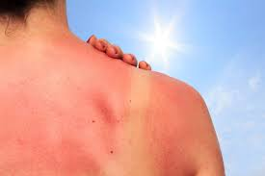 | 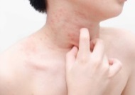 | 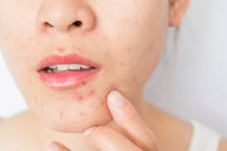 | 
Sunburn | Allergy | Spots | Put on weight
Health tips:
1.do exercise | Tập thể dục | 2. stay in shape | Giữ dáng
3. get rest | Nghỉ ngơi | 4. keep clean | Giữ sạch sẽ
5. sleep more | Ngủ nhiều hơn | 6.wash hands | Rửa tay
7. eat more fruit | Ăn nhiều trái cây | 8.watch less TV | Xem ít ti vi
9.avoid junk food | Tránh đồ ăn vặt | 10.limit the time | Hạn chế thời gian
11.wear a hat | Đội mũ | 12.wash the face | Rửa mặt
13. stay in bed | Nằm nghỉ | 14.have a diet | Ăn kiêng
15.do aerobics | Tập thể dục nhịp điệu | 16.reduce weight | Giảm cân
17.set the alarm | Đặt đồng hồ báo thức | 18.take up sports | Chơi thể thao
Ex I: Find the word which has a different sound in the part underlined
1. A. thousand B. thick C. month D. then
2. A. tutor B. duck C. cube D. music
3. A. tiny B. light C. continue D. blind
4. A. island B. artist C. silent D. house
5. A. healthy B. system C. easy D. ugly
Ex II: Label the pictures
put on weight | sunburn | broken leg | fever
backache | headache | cough | allergy

 |  |  | 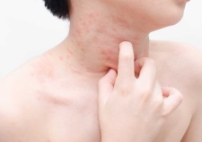
1. | 2. | 3. | 4.
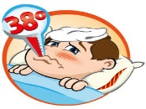 |  | 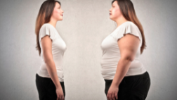
5. | 6. | 7. | 8.
Ex III: Odd one out
- A. headache B. earache C. backache D. regular
- A. exercise B. reduce C. problem D. limit
- A. vegetable B. computer C. junk food D. sweet
- A. important B. sunburn C. allergy D. cough
- A. spots B. sore throat C. toothache D. medicine
- A. flu B. cold C. hot D. fever
- A. strong B. vegetarian C. healthy D. weak
- A. vitamin B. cousin C. children D. adult
Ex IV: Add more words to each list
- Health problems: cough, …………………………………………………………………………….
………………………………………………………………………………………………………………………….
- Health tips: eat more vegetables,………………………………………………………………..
………………………………………………………………………………………………………………………….
Ex V: Choose the best answer
1. | - Backache  - Earache  - Cough  - Flu | 2. | - Stomachache  - Headache  - Toothache  - Earache
3. | - Allergy  - Fever  - Spots  - Sunburn | 4.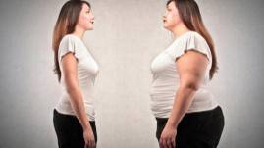 | - Put on weight  - Sickness  - Broken leg  - Sore throat
5. | - Sunburn  - Allergy  - Cold  - Temperature | 6. | - Earache  - Toothache  - Headache  - Backache
7. | - Cough  - Spots  - Broken leg  - Fever | 8. | - Flu  - Sore throat  - Sunburn  - Stomachache
9. | - Toothache  - Backache  - Earache  - Headache | 10. | - Allergy  - Flu  - Sickness  - Spots

Ex VI: Match the problems with the advice
1. He has a sore throat. |  | a. You should wear a hat.
2. Jack is tired. |  | b. She shouldn’t eat seafood.
3. He loves computer games. |  | c. She should eat less junk food.
4. The boy has a toothache. |  | d. He should have a rest.
5. I get sunburn. |  | e. He shouldn’t eat many sweets.
6. She has some spots on the face. |  | f. He should limit the time.
7. She puts on weight. |  | g. He shouldn’t drink cold water.
8. Jane has an allergy. |  | h. She should keep her face clean.

Ex VII: Put the words in the correct column
dizzy, cough, headache, sick, stomachache, flu, weak, sore throat, fever, tired, spots, backache, temperature, cold

Have a | Have | feel

Ex VIII: Add more words to each list
- /f/: fresh,………………………………………………………………………………………
………………………………………………………………………………………………………………
- /v/: avoid, …………………………………………………………………………………….
………………………………………………………………………………………………………………
Ex IX: Put the words in the correct column
laugh, van, wife, have, fight, leaf, fail, tough, four, save, cough, dive, far, calf, give, knife, move, life,

/f/ | /v/

Ex X: Put the words/phrases in the correct column
vegetable, rubbish, watching T.V, coffee, littering, pizza, fast food, jogging, washing clothes, trees, public place, orange juice, taking a bath, dumping site

Food and drinks | Activities | Environment

Ex XI: Fill in the gap with a suitable word from Ex X
- This c………………..is too hot for me to drink.
- Some people have a bad habit of l………………………….in public places.
- My son is t………………………in the bathroom now.
- My mother likes j……………………in a park near our house in the morning.
- Please put the r…………………….into the rubbish bin over there, boy!
- If you eat too much f……………………, you will put on weight.
- Human beings should plant more t…………………to protect the environment.
- Jenny has dirty clothes. She is w……………………..at the moment.
- Does she prefer apple juice or o……………..…….?

Ex XII: Write thing/activity in the column on the right
breakfast, watching T.V, fast food, diseases, washing clothes, wash the face, have a rest

Key words | Thing/activity
1. face, clean water, soap
2. pizza, hamburger, spaghetti
3. clothes, washing power, washing machine
4. T.V, sofa,
5. bed, pillow
6. headache, cough, flu, temperature
7. bread, milk, eggs, dining room

Ex XIII: Fill in the gap with a suitable word
weight | activities | fresh | regularly
clothes | allergy | flu | light
- You should stay outdoors more and do more physical ………………….
- The children shouldn’t read books or study when there is not enough…………….
- If you want to lose ……………………., you should eat less high – fat food.
- My mother has an ………………..when she eats crab.
- Look! His nose is running. He has……………….
- They should wear warm……………. to keep the body, especially their feet warm.
- People like living in the countryside because the air is so …………..
- I wash my face ………………….to keep it clean.
Ex XIV: Write the correct form of the word given
- My father decided to quit …………………..many times but he wasn’t successful. SMOKE
- Some young people have a bad habit of ………………in public places. LITTER
- If you want to have a good ……………., you should do exercise regularly. HEALTHY
- The ………………..in my village drink fish sauce before they get down to the sea. FISH
- The more you laugh, the ………………you are. HAPPY
- Please wash these clothes immediately. They are so …………….DIRT
- People in this area have a problem with ……………….OBESE
- I hate winter because I like …………………climate. WARMTH
Ex XV: Choose the best answer
- Does your father like …………………….photos?
- doing B. making C taking D. having
- The children love being …………….with the trees and flowers.
- indoors B. outdoors C. inside D. outside
- My father ……………………a lot of fish from the river this afternoon.
- has B. brings C. carries D. catches
- Nick prefers making models to ………………….wood.
- carving B. using C. cutting D. doing
- What do they ………………….about making pottery?
- have B. worry C. think D. take
- My daughter is ………………..She can make new things easily.
- creative B. careful C. serious D. happy
- The man ……………up this hobby when he returned to his country.
- added B. had C. took D. saw
- We ……………….the rubbish and put it into the bin over there.
- get B. collect C. use D. provide
- Carved eggshells can be ……………….as gifts for your family and friends.
- taken B. bought C. sold D. used
10.My mum does exercise every day to ……………fit.
A. keep B. do C. take D. turn
BÀI TẬP ÁP DỤNG SKILLS
B. KỸ NĂNG
DO YOU KNOW?
TOXIC THINGS
• Many things people put in their bodies are downright toxic. Some, such as cigarettes, alcohol and abusive drugs, are also highly addictive, making it hard for people to give them up or avoid them.
• If you have a problem with one of these substances, then diet and exercise are the least of your worries.
• While alcohol is fine in moderation for those who can tolerate it, tobacco and abusive drugs are bad for everyone.
• But an even more common problem today is eating unhealthy, disease-promoting junk foods. If you want to gain optimal health, you need to minimize your consumption of these foods.

KỸ NĂNG ĐỌC (READING SKILLS)
I - Read the following passage about the importance of water, then choose the best answer to each of the following questions.
THE IMPORTANCE OF WATER
Some doctors think that you should drink a glass of water each morning. You should drink this water before doing anything else. The temperature of the water should be similar to body temperature, neither too hot nor too cold.
Why should you drink this water? It helps clean out your kidneys. It prepares your stomach for digestion. Water can also help your intestines work better. After drinking water, the intestines can more easily take out nutrients from our food.
Scientists suggest that people take in 1,600 milliliters of water each day. But don’t drink all of that water in one sitting. It’s better to drink some in the morning and some in the afternoon. Some people think it’s better to drink between meals and not during meals. They think water dilutes the juices produced in our stomachs.
Are you drinking enough water every day? Check the color of your urine. If it is light yellow, you are probably drinking enough. If your urine is very dark yellow, you probably need to drink more water.
(Reading Challenge 1)
1. What could be another title for this reading?
A. “Drink Water, Not Soft Drinks” B. “Drink During Meals”
C. “Drink Between Meals” D. “Drink Enough Water”
2. Why is it helpful to drink water in the morning?
A. Your kidneys will work harder. B. Your intestines will work well
C. Your juices will be diluted. D. Your urine will be pale yellow.
3. Which of the following is NOT a reason to drink water?
A. To enable your intestines work well B. To get more nutrients
C. To clean out your kidneys D. To dilute your stomach juices
4. Why is it better to drink between meals?
A. You eat enough food. B. You don’t dilute stomach juices.
C. Your urine will not smell bad. D. You don’t overwork your kidneys.
5. Why is dark-colored urine a sign to drink more water?
A. It shows our body is healthy. B. It means our kidneys are working too hard.
C. Less water makes the color darker. D. It is the same color as our digestive juices.
II - Read the passage and decide whether the statements are True (T) or False (F)
Mental health refers to a person’s emotional, social, and psychological well-being. Mental health is as important as physical health to a full, active lifestyle. It is harder to define mental health than physical health, because, in many cases, diagnosis depends on the individual’s perception of their experience.
With improvements in testing, however, some signs of some types of mental illness are now becoming “visible” in CT scans and genetic testing. Mental health is not only the absence of depression, anxiety, or another disorder. It also depends on the ability to enjoy life, bounce back after difficult experiences, achieve balance...etc.
Physical and mental health are linked. If chronic illness affects a person’s ability to complete their regular tasks, this may lead to depression and stress, for example, due to money problems. A mental illness such as depression or anorexia nervosa can affect body weight and function. It is Important to approach “health” as a whole, rather than its different types.
1. Mental health is even more important than physical health.  2. Diagnosis of mental health depends on perception of experience.  3. Mental illness is so complex that genetic testing cannot identify its signs.  4. Uncompleted regular tasks may lead to depression and stress.  5. People shouldn’t approach health by understanding its different types. | ❑        

KỸ NĂNG NGHE (LISTENING SKILLS)
Exerci EXERCISE 1. Listen and choose the best option to complete the sentence. (Track 03)
1. What are doctors in Britain worried about?
A. health of teenagers B. health of the older
C.health of children D. health of the doctors themselves
2. What do teenagers not eat much?
A. chips B. crisps
C. fast food D. vegetable
3. Why do teenagers not eat good food?
A. they do not like It B. it is expensive
C. it is unhealthy D. it is dirty
4. Where did fast food originate?
A. England B. Australia
C. America D. Vietnam
5. What is not one of the fast food brands?
A. McDonald’s B. Pizza Hut
C. Tom and Jerry D. Burger King
6. What is not a type of fast food?
A. hamburgers B. apples
C. fries D. sandwiches
7. Why is fast food unhealthy?
A.it does not contain salt and fat
B.it is made dirtily
C. it does not contain vitamins and minerals
D.it has too much vitamins and minerals
8. Why do teenagers need a good diet?
A. to live healthily B. to live longer
C.to live better D. all of the above are correct
Exer EXERCISE 2: Listen and decide if each statement is true or false or not given. (Track 04)
No. | Statements | T | F | NG
1. | Sheila is a student. | ◻ | ◻ | ◻
2. | Sheila takes a bath after school. | ◻ | ◻ | ◻
3. | Sheila has vegetables and meat for lunch. | ◻ | ◻ | ◻
4. | Sheila does not like juice, but she likes mineral water. | ◻ | ◻ | ◻
5. | Sheila plays tennis In the afternoon. | ◻ | ◻ | ◻
6. | Sheila does not do any sport activities. | ◻ | ◻ | ◻
7. | Sheila eats many fruits. | ◻ | ◻ | ◻
8. | Sheila usually goes to bed after 11 p.m. | ◻ | ◻ | ◻

KỸ NĂNG NÓI (SPEAKING SKILLS)
Describe a time when you were ill.
You can use the following questions as cues:
• When were you ill?
• What were your symptoms?
• What did you do to cure it?
• How long did the illness last?
Useful languages:
Useful vocabulary | Useful structures
last week, last month, 2 days ago, last year  coughed, had a runny nose, had a headache, had a sore throat  went to see a doctor, took medicines, stayed in bed,  ate a lot of fruits  5 days, a week, until now | The last time I was ill was...  I was ill when...  ... caused me...  I couldn’t..., so 1 had to...  It’s impossible for me to...  The doctor advised me to...  I also had to...  Finally after...days, I felt better and...  It took me...days to recover and...
Complete the notes:
Structures of the talk | Your notes
When were you ill? | __________________________________________  __________________________________________  __________________________________________
What were your symptoms? | __________________________________________  __________________________________________  __________________________________________
What did you do to cure it? | __________________________________________  __________________________________________  __________________________________________
How long did the illness last? | __________________________________________  __________________________________________  __________________________________________
Now you try!
Give your answer using the following cues. You should speak for 1-2 minutes.
1. The last time I was ill was...
2. ... caused me...
3. I couldn’t..., so I had to...
4. The doctor advised me to...
5. I also had to...
6. Finally after...days, I felt better and...
Now you tick!
Did you ...
❑ answer all the questions in the task?
❑ give some details to each main point?
❑ speak slowly and fluently with only some hesitation?
❑ use vocabulary wide enough to talk about the topic?
❑ use various sentence structures (simple, compound, complex) accurately?
❑ pronounce correctly (vowels, consonants, stress, intonation)?
Let’s compare!
Finally, compare with the sample answer on page 150.

KỸ NĂNG VIẾT (WRITING SKILLS)
I- Complete each of the following sentences using the cues given. You can change the cues and use other words in addition to the cues to complete the sentences.
1. I/ usually/ put/ wet towel/ forehead/ when/ have/ fever.
→ ________________________________________________________
2. You/ should/ cycle/ or/ go/ jog/ at least/ 30/ minute/ a day/ keep fit.
→ ________________________________________________________
3. Molly/ feel/ tired/ today/ because/ couldn’t/ sleep/ last night.
→ ________________________________________________________
4. Vitamins/ be/ essential/ our/ health.
→ ________________________________________________________
5. Give up/ smoke/ right now/ protect/ your/ lungs.
→ ________________________________________________________
II - Write a shod paragraph (60 - 80 words) about things we should do to have a healthy life.
You can use the following questions as cues:
• What food should we eat?
• What outdoor activities should we take part in?
• What good habits should we have?
__________________________________________________________________
__________________________________________________________________
__________________________________________________________________
__________________________________________________________________
__________________________________________________________________
__________________________________________________________________
__________________________________________________________________
__________________________________________________________________
__________________________________________________________________

